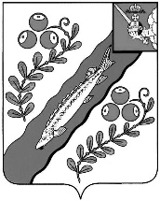

АДМИНИСТРАЦИЯ НЮКСЕНСКОГО МУНИЦИПАЛЬНОГО ОКРУГА

ВОЛОГОДСКОЙ ОБЛАСТИ

**П О С Т А Н О В Л Е Н И Е**

от 21.03.2025 № 88

с. Нюксеница

О присвоении адреса объектам адресации

Руководствуясь Правилами присвоения, изменения и аннулирования адресов, утвержденными Постановлением Правительства Российской Федерации от 19.11.2014 №1221, статьями 36,38 Устава Нюксенского муниципального округа Вологодской области,

**ПОСТАНОВЛЯЮ**

1.Присвоить объекту адресации (земельный участок) с кадастровым

№ 35:09:0104011:877, поставленный на кадастровый учет 26 июля 2013 года, следующий адрес: Российская Федерация, Вологодская область, Нюксенский муниципальный округ, село Нюксеница, улица Парковая, земельный участок 22.

2. Контроль за исполнением настоящего постановления возложить на Теребову М.В. начальника отдела архитектуры, градостроительства и благоустройства администрации округа.

Глава Нюксенского муниципального округа Ю.П. Шевцова